STM32 第五天

PWM

1、PWM概述
脉冲宽度调制(PWM)，是英文“Pulse Width Modulation”的缩写，简称脉宽调制，是利用微处理器的数字输出（1或0）来对模拟电路进行控制的一种非常有效的技术。PWM应用场景如下
- 使用PWM信号控制温度。
- 使用PWM信号控制比例阀的开度
- 使用PWM信号控制电机的转速（直流电机 步进电机 伺服电机）
- 使用PWM信号控制舵机的转向

占空比：占空比是指在一个脉冲循环内，通电时间（可能是高电平，可能是低电平）相对于总时间所占的比例。

2、STM32的PWM分析
PWM产生框架图
定时器部分是提供PWM周期，如在定时器1MHZ，计1000个数，那么PWM周期：1ms(周期不能过长)

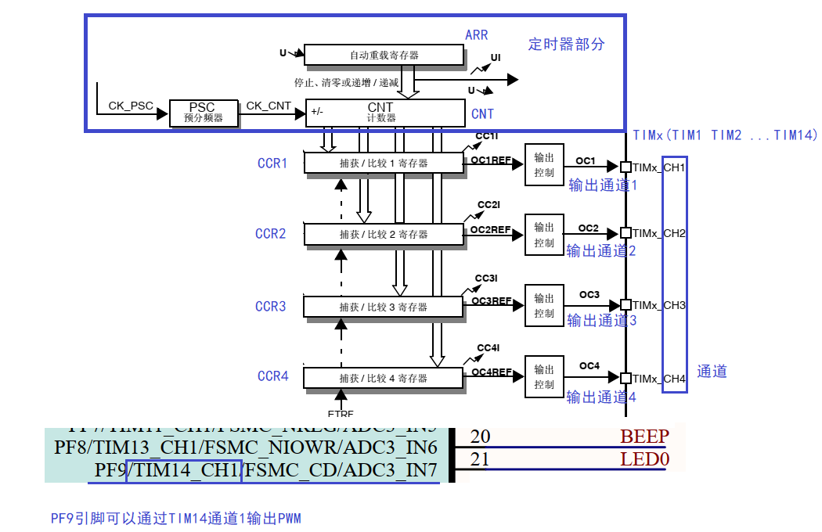
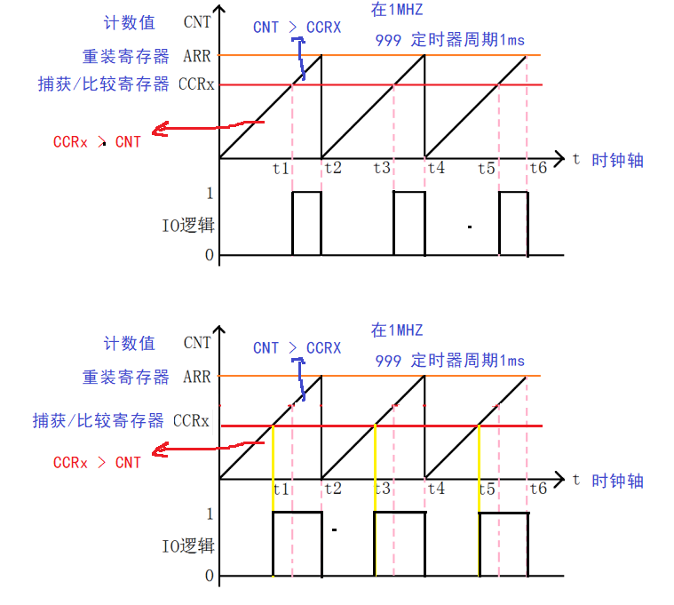

输出极性：程序设置默认输出的电平。当通道有效，则输出默认的设置电平；通道无效，输出与设置的极性相反的电平
PWM 模式 1–– 在递增计数模式下，只要 TIMx_CNT<TIMx_CCR1，通道 1 便为有效状态，否则为无效状态。在递减计数模式下，只要 TIMx_CNT>TIMx_CCR1，通道 1 便为无效状态（ OC1REF=“0”），否则为有效状态（ OC1REF=“1”）。
PWM 模式 2–– 在递增计数模式下，只要 TIMx_CNT<TIMx_CCR1，通道 1 便为无效状态，否则为有效状态。在递减计数模式下，只要 TIMx_CNT>TIMx_CCR1，通道 1 便为有效状态，否则为无效状态。

3、PWM产生的流程
通用定时器PWM输出需要添加的库函数文件：stm32f4xx_tim.c
- 理解电路原理图
LED0连接在PF9,低电平灯亮；高电平，灯灭
TIM14_CH1(TIM14 -- APB1 16位 84MHZ)
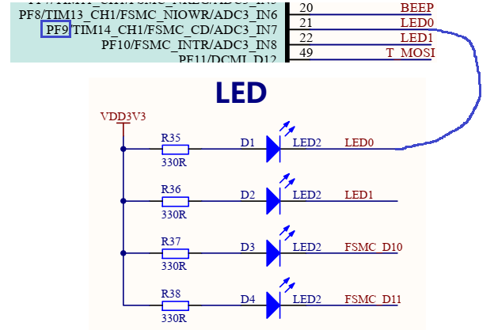
（2）使能定时器14和相关IO口时钟。
使能定时器14时钟：RCC_APB1PeriphClockCmd();
使能GPIOF时钟：RCC_AHB1PeriphClockCmd ();
（3）初始化IO口为复用功能输出。
函数：GPIO_Init();
GPIO_InitStructure.GPIO_Mode = GPIO_Mode_AF; //复用功能
（4）GPIOF9复用映射到定时器14
GPIO_PinAFConfig(GPIOF,GPIO_PinSource9,GPIO_AF_TIM14);
- 初始化定时器：ARR,PSC等：
TIM_TimeBaseInit();
- 初始化输出比较参数:
TIM_OC1Init();
- 使能预装载寄存器：
TIM_OC1PreloadConfig(TIM14, TIM_OCPreload_Enable);
- 使能自动重装载的预装载寄存器允许位
TIM_ARRPreloadConfig(TIM14,ENABLE);
（9）使能定时器。
（10）不断改变比较值CCRx，达到不同的占空比效果：
TIM_SetCompare1();

二、函数说明
void GPIO_PinAFConfig(GPIO_TypeDef* GPIOx, uint16_t GPIO_PinSource, uint8_t GPIO_AF)
函数说明：复用引脚配置
返回值：无
GPIO_TypeDef* GPIOx：哪组GPIO
uint16_t GPIO_PinSource：哪个引脚
uint8_t GPIO_AF：复用功能

void TIM_OC1Init(TIM_TypeDef* TIMx, TIM_OCInitTypeDef* TIM_OCInitStruct)
函数说明：通道1初始化
返回值：无
TIM_TypeDef* TIMx：哪个定时器
TIM_OCInitTypeDef* TIM_OCInitStruct：通道1结构体
typedef struct
{
uint16_t TIM_OCMode; //通道模式选择

uint16_t TIM_OutputState; //通道使能

uint32_t TIM_Pulse; //设置CCR的值

uint16_t TIM_OCPolarity; //输出极性设置

} TIM_OCInitTypeDef;

void TIM_SetCompare1(TIM_TypeDef* TIMx, uint32_t Compare1)
函数说明：设置比较寄存器1
返回值：无
TIM_TypeDef* TIMx：哪个定时器
uint32_t Compare1：设置比较寄存器1的值

三、技术应用
1 呼吸灯，应用舞台、手机、产品效果等

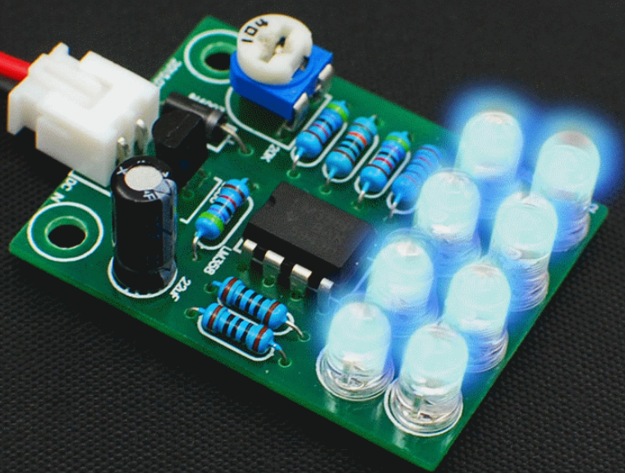
- 无人机
无人机的电机采用PWM进行调速
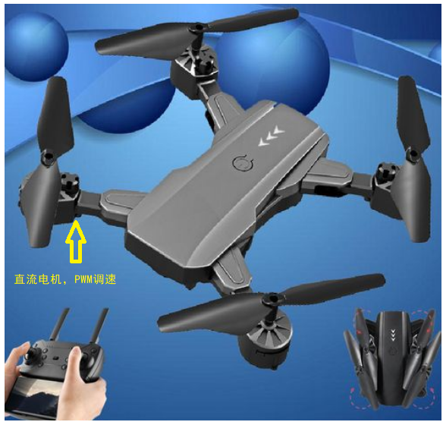
- 大疆机甲大师
大疆机甲大师采用麦克纳姆轮，可任意方向，任意速度，速度采用PWM进行控制
